# Oracle 11g的安装

## 安装数据库软件

1、使用如下oracle版本进行安装， 版本oracle database 11g发行版2

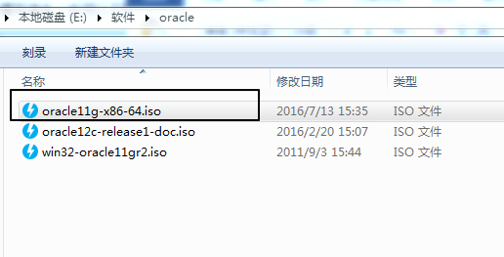

双击setup.exe运行

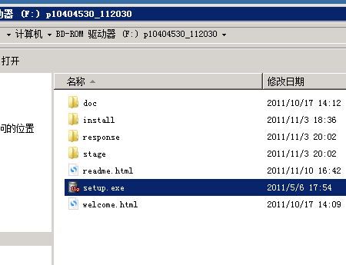

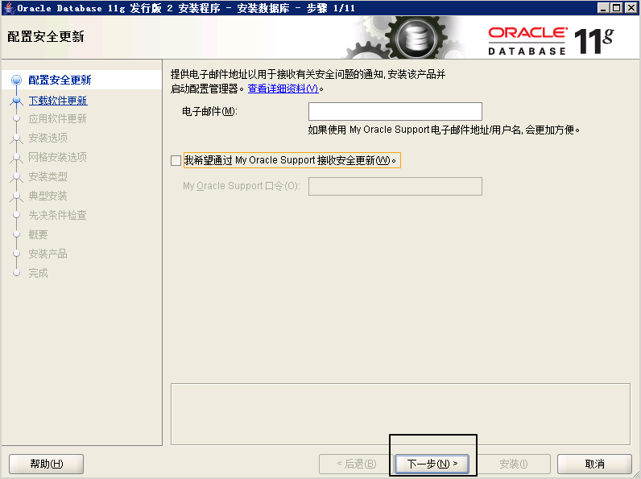

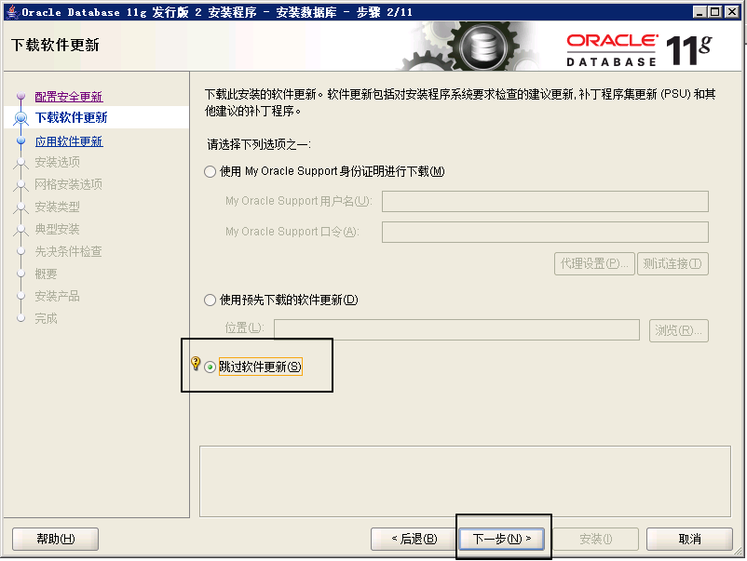

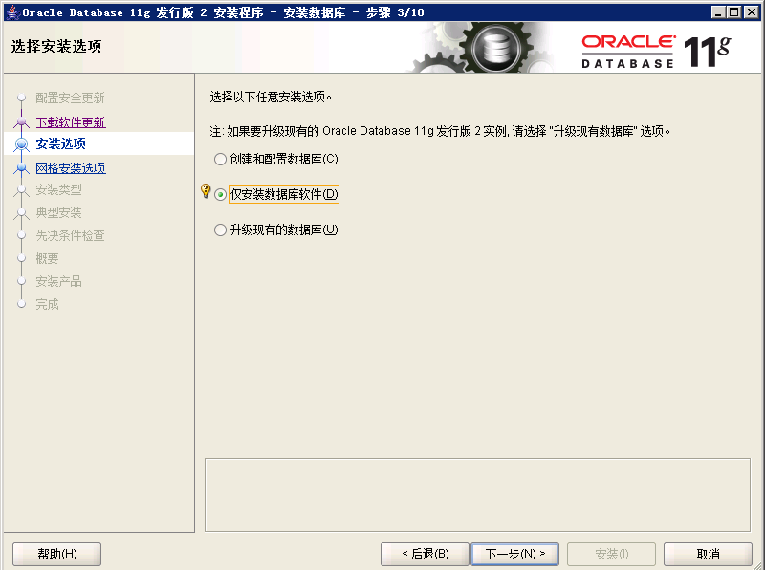

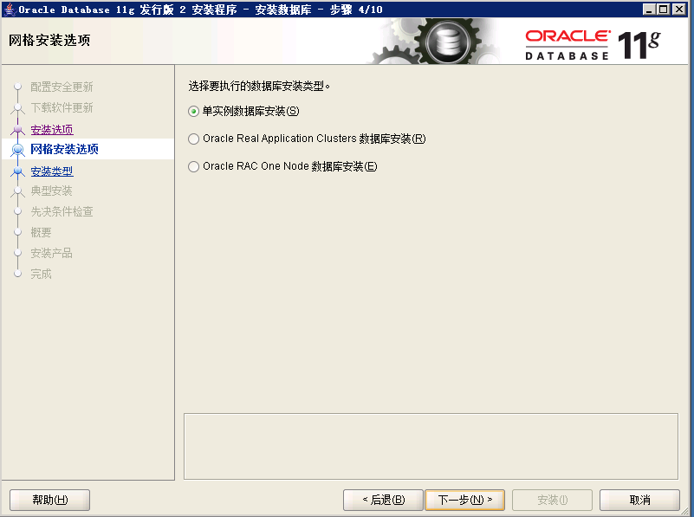



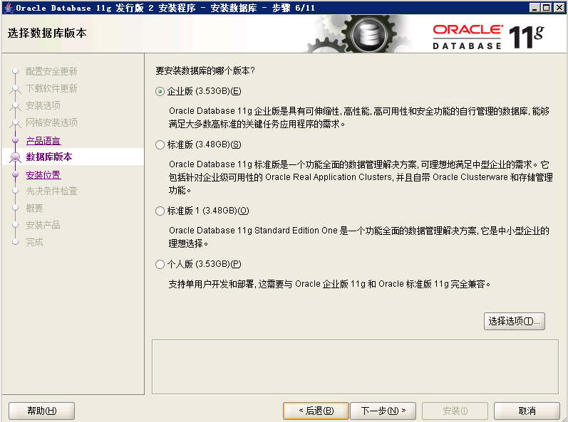

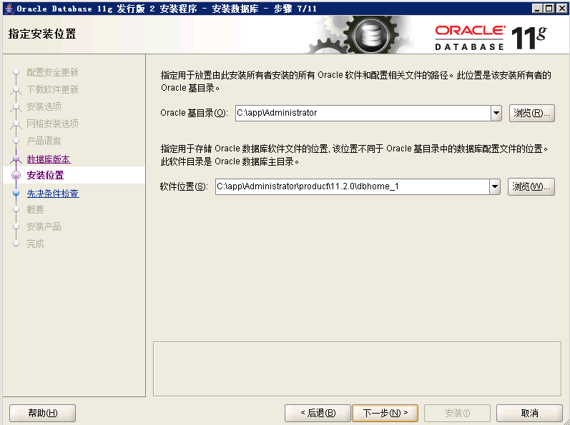

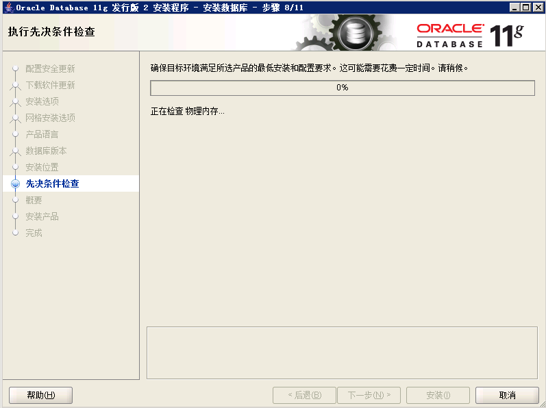

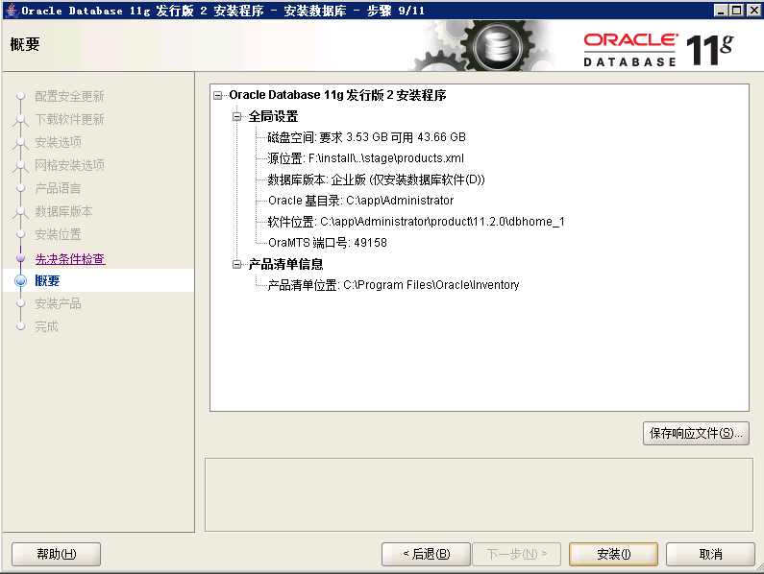

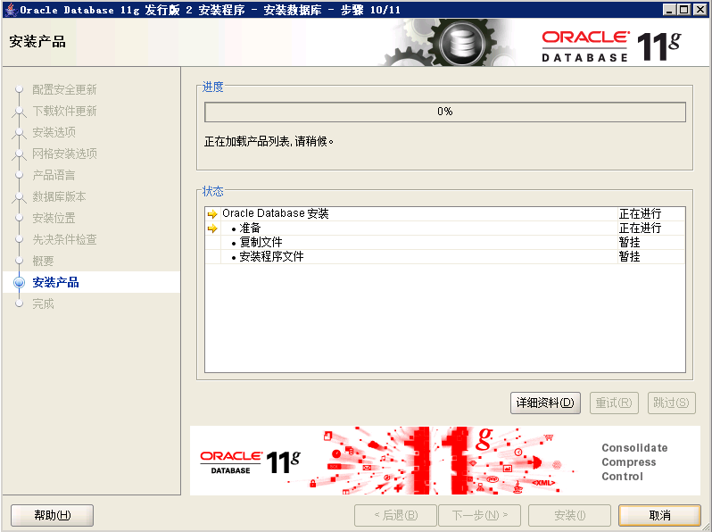

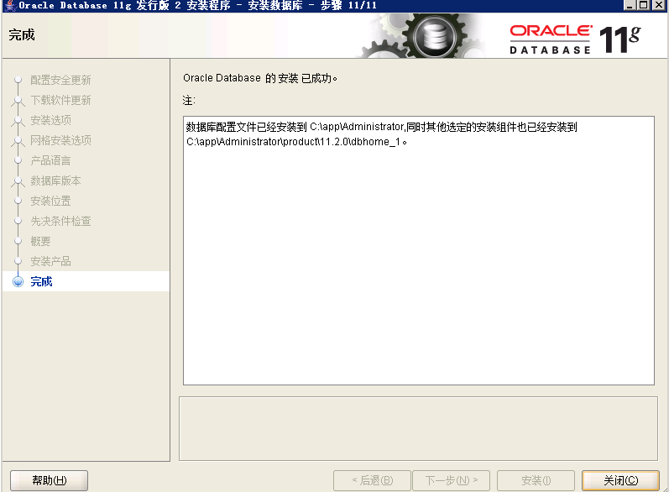

## 创建数据库

CMD命令行输入dbca或者通过Database Configuration Assistant

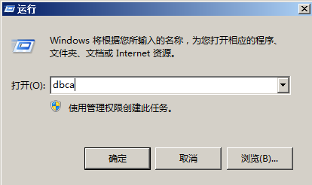

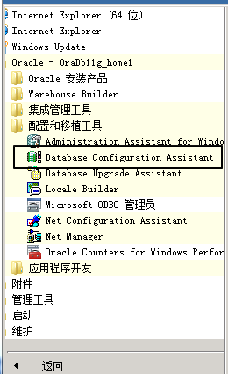

进入数据库安装流程，下一步：

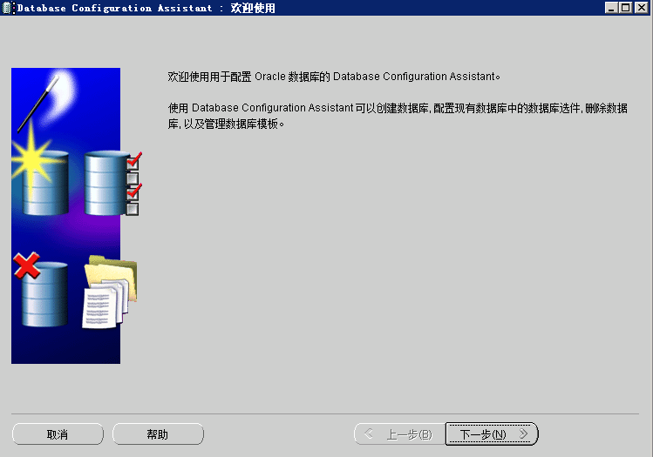

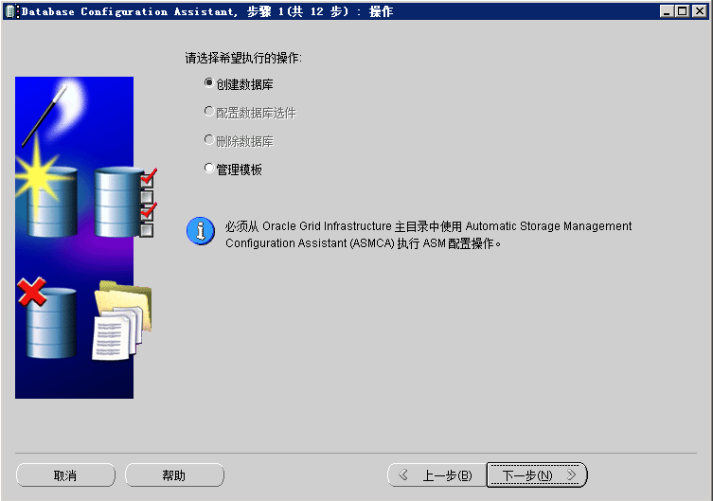

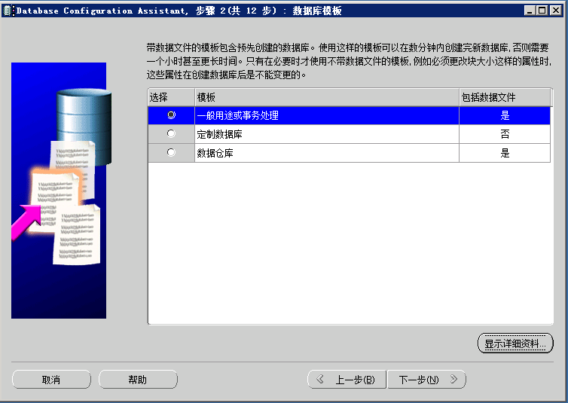

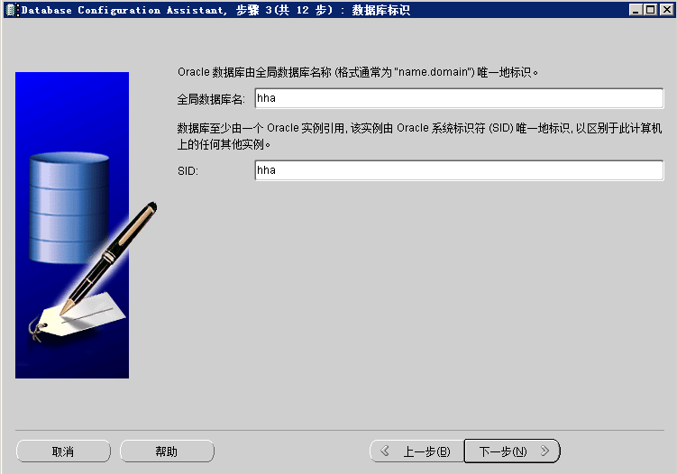

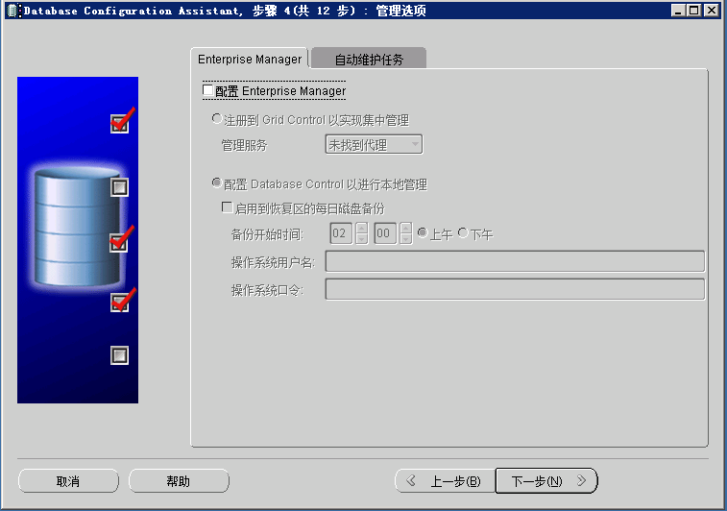

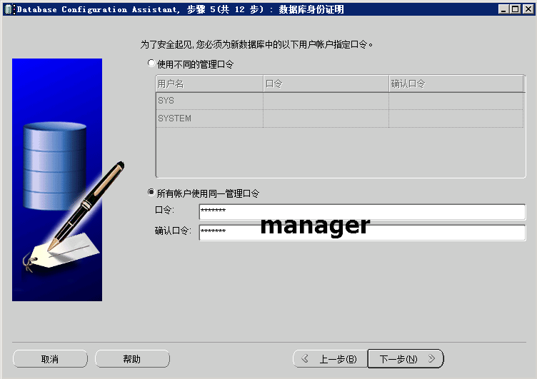

口令提示：点击“是”

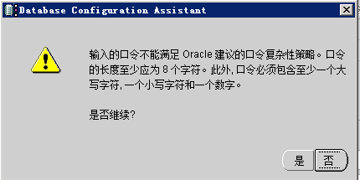

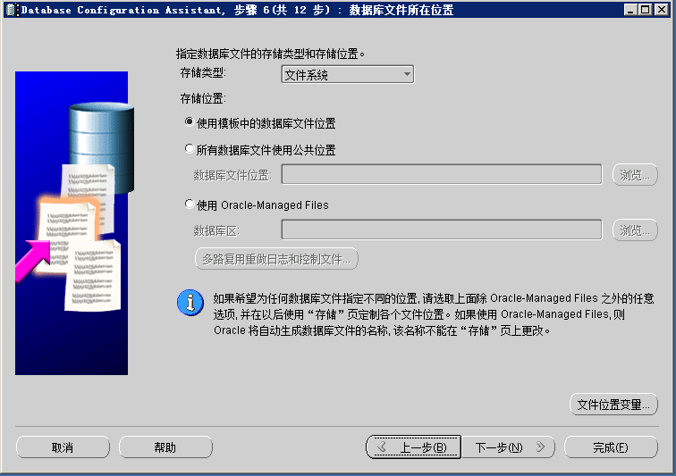

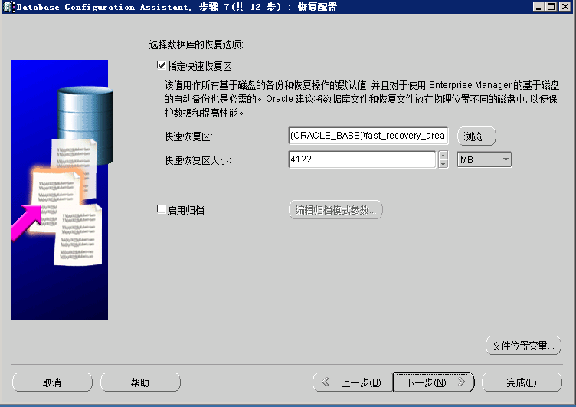

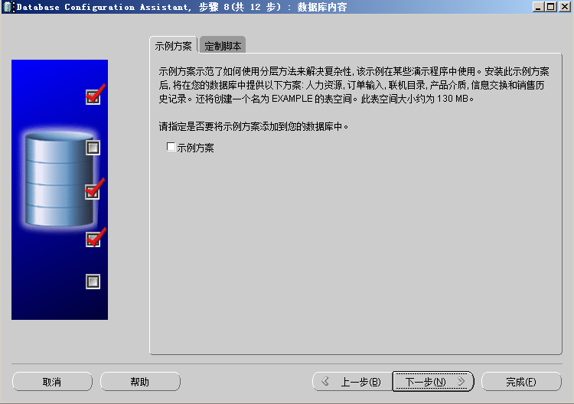

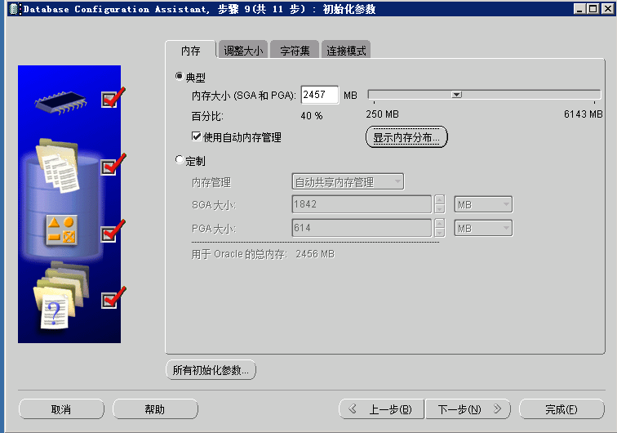

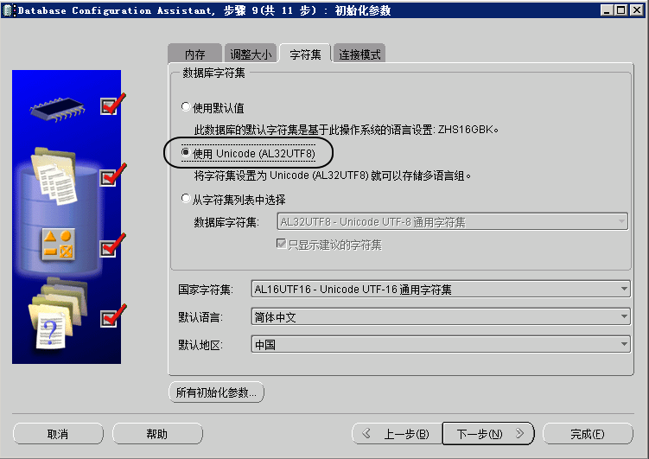

选择《所有初始化参数》🡺《显示高级参数》：

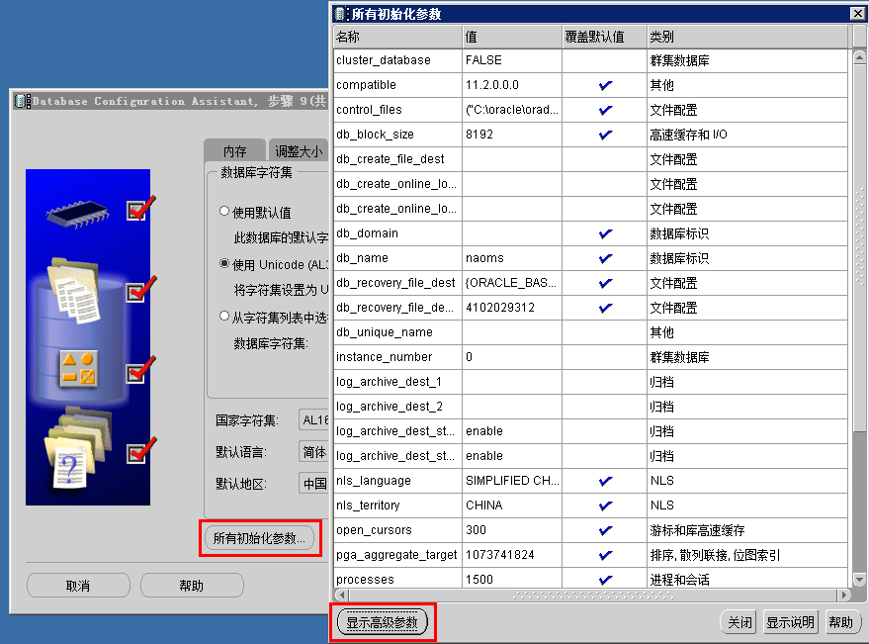

**调整如下参数：**

**Audit_trail=>none**

**Open_cursors=>3000**

**Sec_case_sensitive_logon=>false**

**Session_cached_cursors=>200**

**Undo_retention=1800**

下一步：

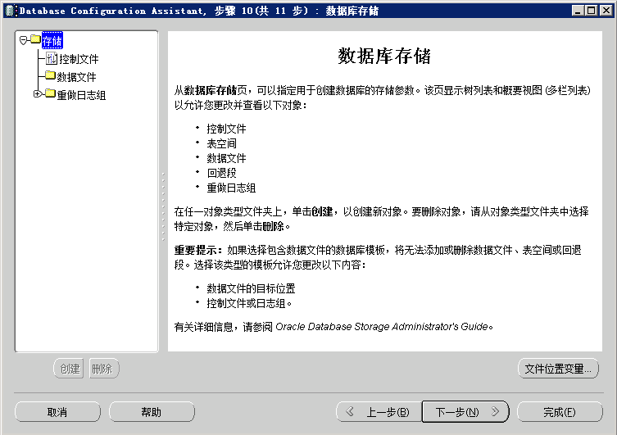

下一步：

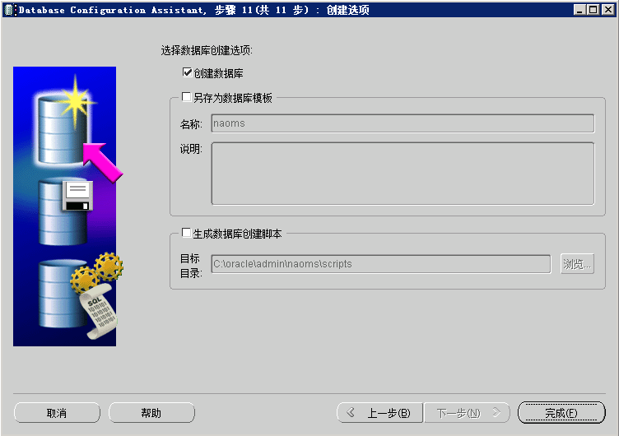

点击完成

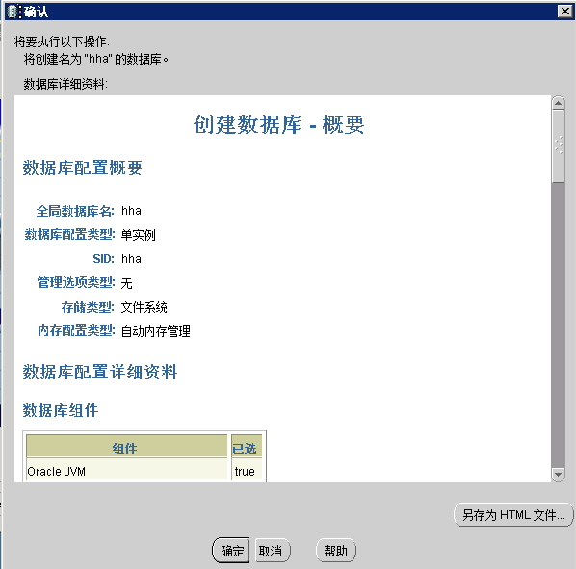

点击确定进行安装

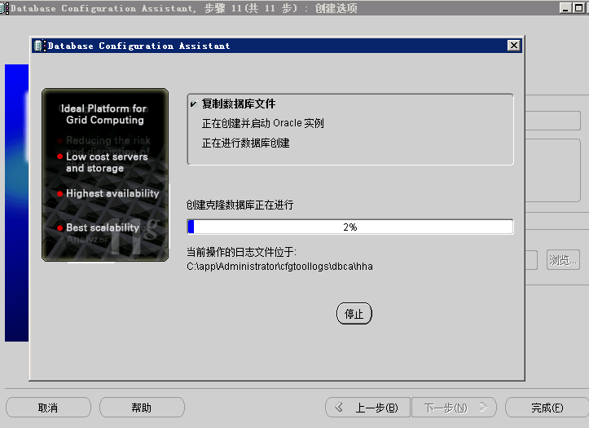

点击退出完成安装

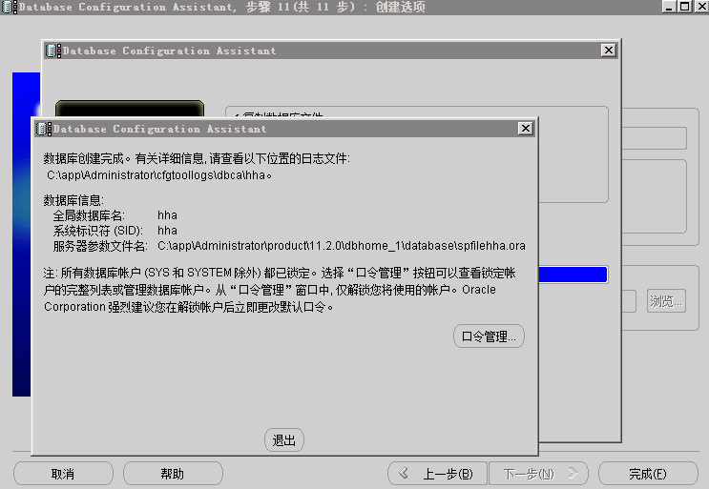

## 配置数据库监听

开始🡺oracle-oraDb11g_home1🡺配置和移植工具🡺Net Manager

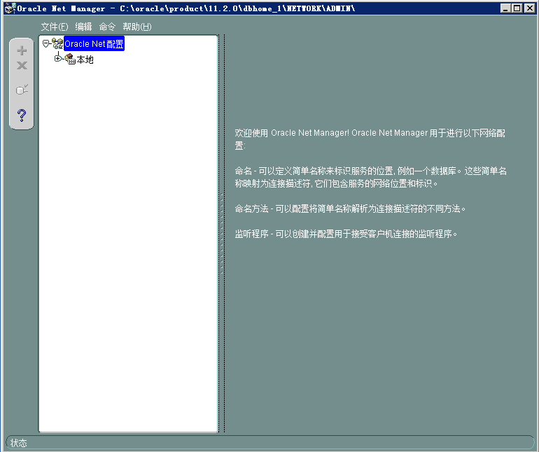

点击《监听程序》，再点击

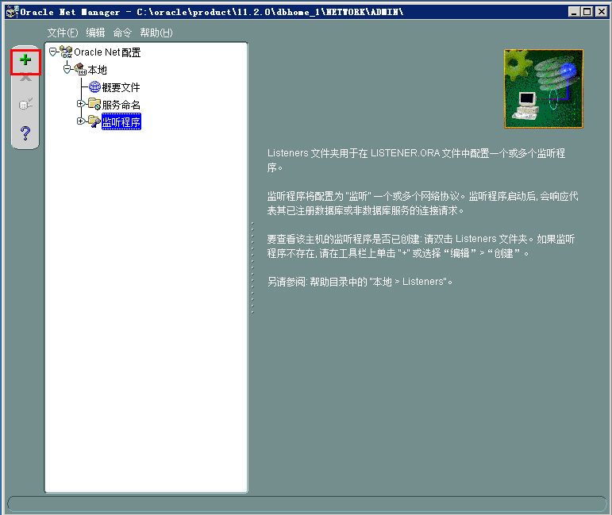

监听名字默认即可，选择确定：

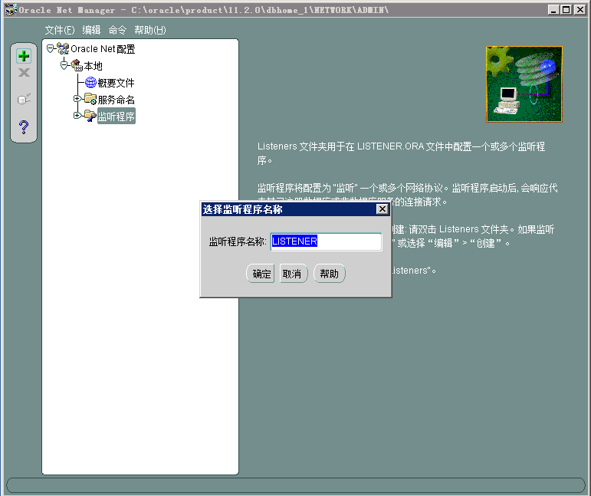

对应《监听位置》页面，选择《添加地址》按钮

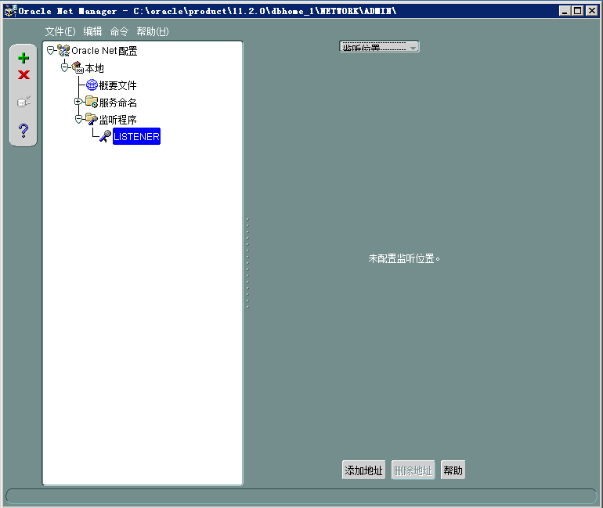

填入数据库IP：

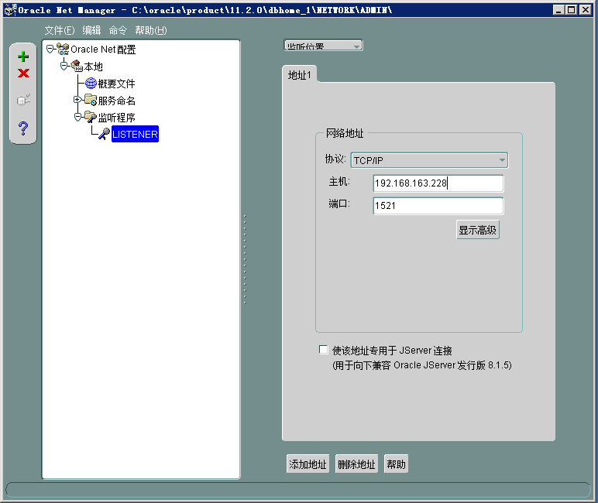

切换至数据库服务页面：

点击添加数据库

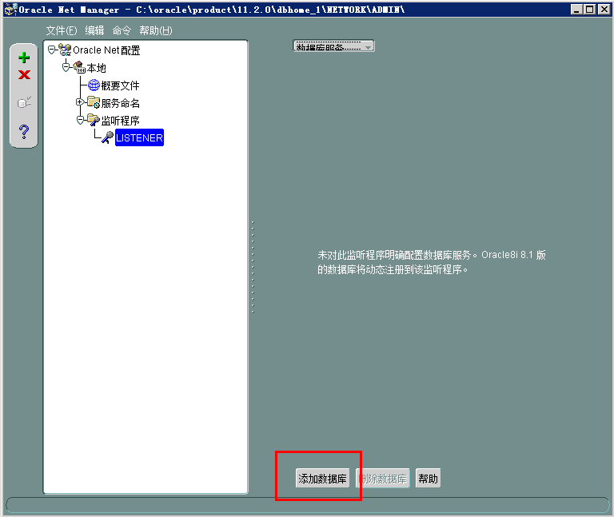

**填入数据库SID，数据库主目录位置（C:\app\Administrator\product\11.2.0\dbhome_1）**：

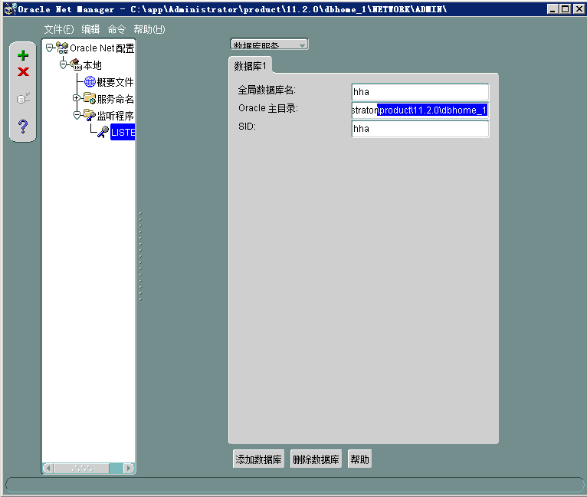

配置tnsnames.ora，选择《服务命名》，点击

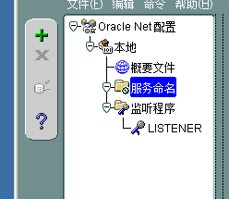

填入连接串名称：

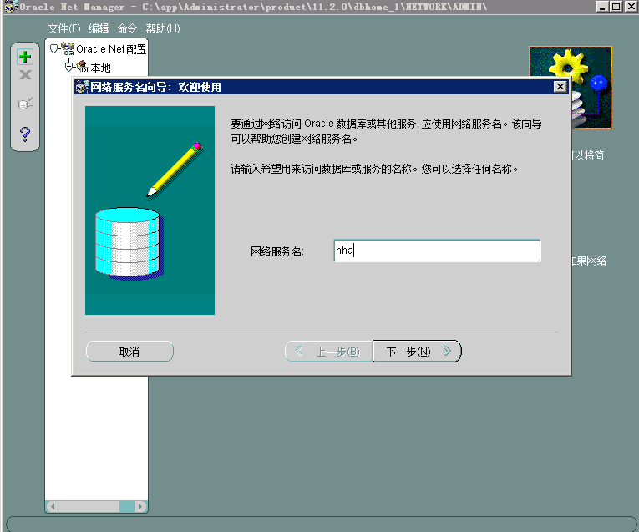

下一步:

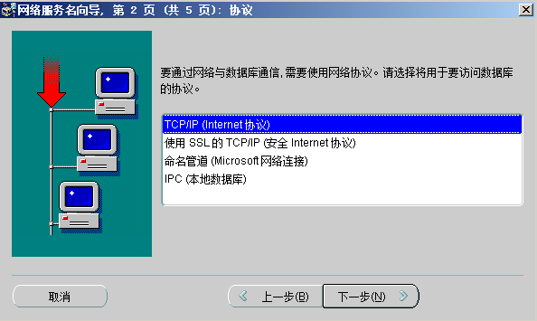

填入IP，下一步：

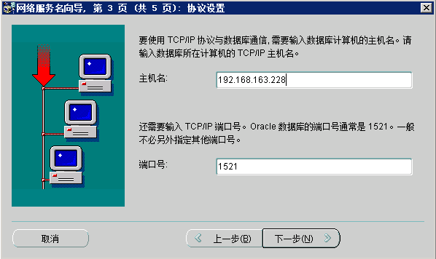

填入服务名，下一步:

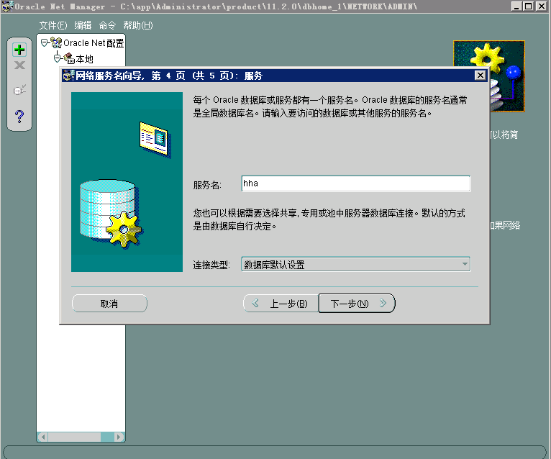

点击完成：

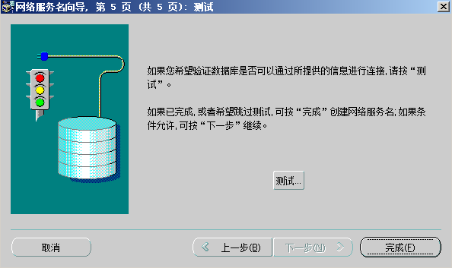

**关闭Net Manager时，选择《保存》配置，并退出**：

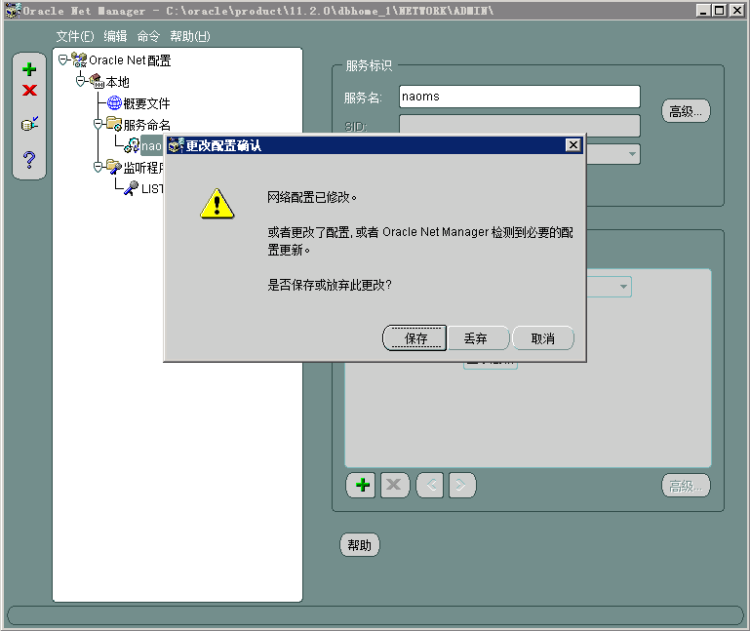

## Cmd命令测试连接

Cmd中输入tnsping hha

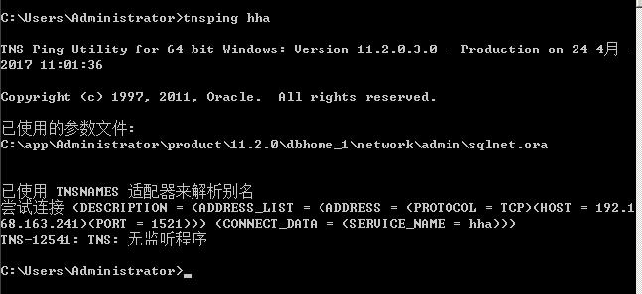

* 使用lsnrctl 查看监听状态：

C:\Users\Administrator>lsnrctl

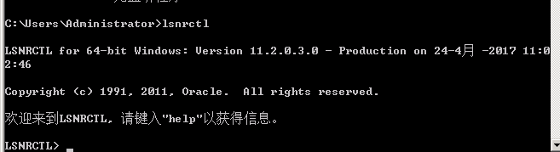

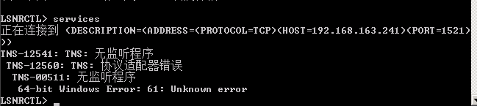

输入start，启动监听

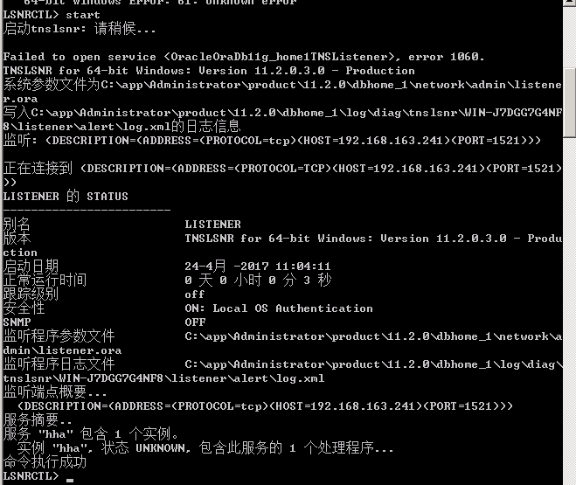

exit退出

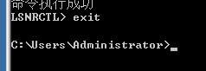

再次使用tnsping测试

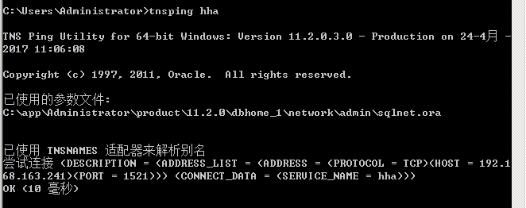

使用sqlplus登录数据库

* 使用sqlplus登录数据库： nolog参数表示不登录

C:\Users\Administrator>**sqlplus /nolog**

SQL*Plus: Release 11.2.0.1.0 Production on 星期三8月2015:58:16 2014

Copyright (c) 1982, 2010, Oracle. All rights reserved.

SQL> **conn / as sysdba**

已连接。

SQL> exit

exit退出

数据库安装完毕。

使用plsql连接如下

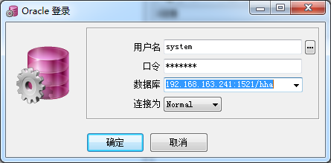

## Oracle数据库的使用

Oracle的使用，先使用‘Database Configuration Assistant’向导来创建数据库，创建完数据库后，创建其表空间，然后创建该数据库的用户，然后为该用户指定表空间。

假设有一个名为testdb的数据库

1. 命令行运行 sqlplus /nolog

参数nolog表示不登录

1. conn / as sysdba 注意/和as之间有空格

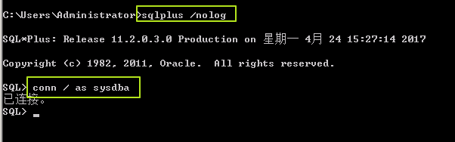

3、查看数据库的数据文件存放在硬盘的什么位置

**select** **name** **from** v$datafile;  注意结尾分号

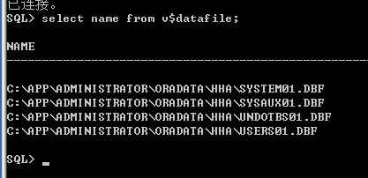

这表明当前数据库的数据文件放在目录C:\app\administrator\oradata\hha目录下。

1. 创建表空间

创建表空间的语法：

**create** tablespace 表空间名称 datafile '数据文件的路径' **size** 大小;

命令行输入：

create tablespace test_db datafile ‘C:\app\administrator\oradata\hha\test_db.dbf’ size 3000m;

需要等待较长时间后，创建成功

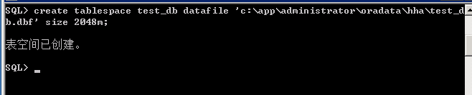

5、创建用户

创建用户语法：

**create** user 用户名 identified **by** 密码 **default** tablespace 用户默认使用哪一个表空间;

命令行输入

create user fims identified by fims default tablespace test_db;



6、修改用户权限

修改用户权限语法

1. **grant** 角色1,角色2 **to** 用户名;

1. **grant** 角色 **to** 用户名;

命令行输入

grant connect,resource,dba to fims;



7、测试

命令行输入sqlplus

输入刚创建的用户名和密码进行测试

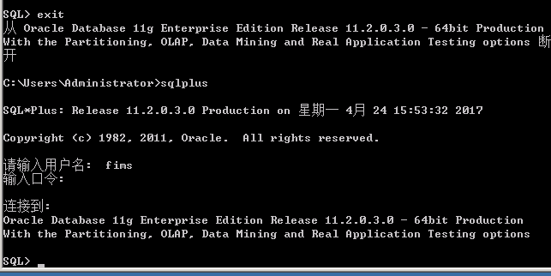

至此，创建了数据库hha，表空间test_db, 用户名fims 密码 fims

